תומר

* טסטים
* Unfilter/Filter
* הערות מרותם:
  + ההודעות של הToUserException נראות מוזר, הסתכלתי בקוד ולא הצלחתי להבין איפה אתה מייצר תוכן להודעת שגיאה על הודעה ריקה או הודעה עם יותר מ150 מילים
    - אחרי שליחת הודעה ריקה. רואים אותו דבר אחרי שליחת הודעה של יותר מ150 תווים ז
    - 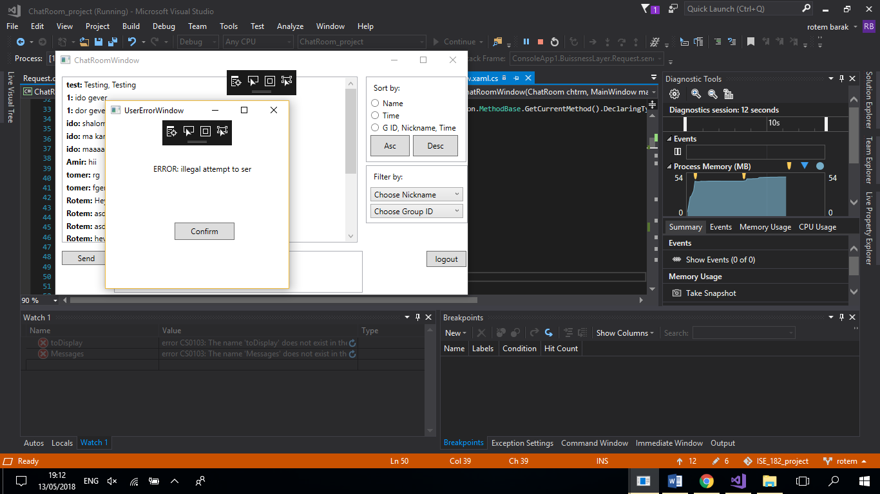
    - בכחול מסומן תוכן ההודעה שאני מדפיס
    - 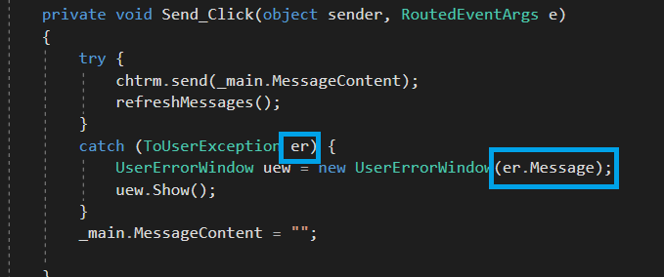

דימטרי

* לטפל באקספשנים
  + קלט לא תקין בלוגין רגיסטר
* לטפל בהגדלה והקטנה של המסך
* לטפל באקספשנים
  + יותר מ150 מילים
  + הודעות ריקות
  + לעטוף קריאות לצטרום

רותם

* לטפל באקספשנים
  + יותר מ150 מילים
  + הודעות ריקות
  + לעטוף קריאות לצטרום
* לטפל בהגדלה והקטנה של המסך
* גרירה אוטומטית למטה
* עדכון מיידי של ההודעה
* לשלוח עם אנטר